גלגל היגדים- יצירת שיח פתוח
בנושא אקלים - סדנת זום לתלמידים
פיתוח: מלי אליאס

מטרות הסדנה:
- יצירת שיח פתוח, המאפשר לתלמידים לבטא את רגשותיהם ואת מחשבותיהם ביחס לנושאי האקלים.
- חיזוק הקשר בין מורים לתלמידים והעמקת הבנה של המורים בנוגע לתחושות התלמידים.
- מעורבות תלמידים בקבלת החלטות בנושאי אקלים בית ספרי.
משך המפגש: 45 דקות

הערות-
- מומלץ לקיים את הסדנה בקבוצות קטנות של 8-10 תלמידים בקבוצה.
- מנחי הסדנה יכולים להיות גם המורים המקצועיים.

שלב ראשון – הכנה
המורה/ המחנך יסביר לתלמידים שנושא האקלים הבית ספרי - האווירה בבית הספר, תחושת השייכות שלהם ומעורבותם בנעשה בבית הספר, חשובים מאוד ולכן מטרת הפעילות הבאה היא לקיים אתם שיח פתוח, כיצד הם חווים ומרגישים ביחסים שבינם לבין חבריהם ושבינם לבין המורים.
להלן הפעלת גלגל היגדי אקלים שיצרנו לפעילות זו. ( ההיגדים לקוחים מסקר ראמ"ה). כדי להשתמש בגלגל לצורך הפעילות, יש ללחוץ על הקישור " גלגל היגדי אקלים".

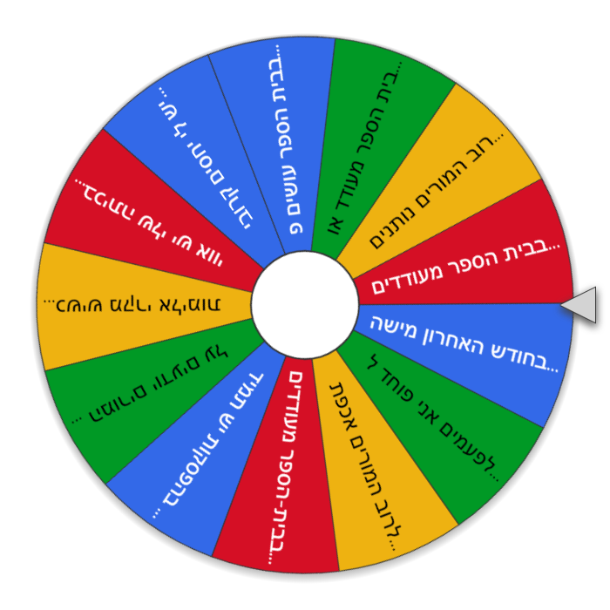

שלב שני – שיקוף
המורה/ המחנך מציג את 'גלגל ההיגדים' ומפעיל אותו בלוח השיתופי. כשנבחר ההיגד, התלמידים מתבקשים להגיב אליו, לחילופין- המורה פונה בסבב באופן אישי לתלמיד מסוים, מפעיל את הגלגל בלוח השיתופי ומבקש מהתלמיד להתייחס להיגד הנבחר.
האם ההיגד משקף חוזקה שקיימת בבית הספר/ בשכבה שלו? האם ההיגד אינו מתקיים בבית הספר?
אם התלמיד מתקשה לדבר על הנושא, אפשר לבקש מתלמיד אחר להתייחס להיגד.
שאלות העמקה שניתן לשאול ביחס להיגדים השונים:
- למה בדיוק אתה מתכוון כשאתה אומר....
- מהו הדבר שעליו חשבת ושגרם לך להגיד את זה?
- אתה יכול לתת לנו דוגמא?
דגשים:
- לא להתווכח עם התלמידים על תחושותיהם
- להימנע מלהזכיר שמות של מורים ותלמידים

שלב שלישי – עיבוד והעלאת פתרונות
- כיצד ניתן לטפל בנושאים שהעליתם?
- למה זה קורה?
- מה מבין הדברים שהעליתם הם עובדות ומה הם למעשה הנחות שלכם?
- מה הן הפעולות שיש לבצע כדי לטפל בנושא?
- על מי האחריות לבצע את הפעולות שהצעתם?
- מה קל עבורנו לעשות?
- מה הם הקשיים?
- איך נתגבר עליהם?

המורה/המחנך יכול לשתף את התלמידים בדברים שנעשים בבית הספר ביחס לנושאים השונים שהם העלו.
ניתן לקיים את שלב ג בקבוצות- המורה יחלק את התלמידים לחדרים בזום, וייתן לכל קבוצה לדון באחת מהסוגיות שעלו במליאה שלדעתם צריך לשפר בבית הספר. הקבוצה תנהל שיח על פי השאלות המופיעות לעיל.
המורה יקצה מראש זמן לשיח הקבוצתי בחדרים. בחזרה למליאה, נציג מכל קבוצה יציג במליאה את הרעיונות שהעלו.

בתום הפעילות, המורה/המחנך יעלה על הכתב את כל הדברים שאמרו התלמידים ויציג את המסמך בפני וועדת אקלים.

